FASES REQUERIMIENTO DE SOFTWARE

1. DESCRIPCION GENERAL DEL REQUERIMIENTO 2
2. FASE DE FORMALIZACIÓN 3
3. ANALISIS DE REQUISITOS Y REQUERIMIENTOS 4
5. LEVANTAMIENTO DEL REQUERIMIENTO DETALLADO 8
6. DISEÑO DE LA ARQUITECTURA DE SOLUCION 10

DESCRIPCION GENERAL DEL REQUERIMIENTO

PROYECTO | Abogabot
Nombre Requerimiento: | Automatización de proceso de demanda en línea
Fecha Solicitud: | 17/02/2022
Responsable(s) Solicitud: | Nina Moreno
Dependencia(s) Solicitante: | “Abogabot” Firma de Abogados S.A. de C.V.
Responsable Funcional designado por el equipo de desarrollo de software: | Karewit Romero

FASE DE FORMALIZACIÓN

Descripción de la Solicitud
Usuario Solicitante
Automatizar las demandas de sus clientes, esto lo harán a través de una página web llenando un formulario. Al momento de llenar el formulario se manda al proceso de pago para finalizar la transacción. Para dar seguimiento a su demanda, el cliente crea una cuenta en la plataforma y verá el seguimiento de cada una de las actualizaciones del proceso legal. El administrador del sitio recibe la notificación de una nueva demanda y con los datos llenados del formulario se crea automáticamente el documento legal en formato Word para empezar el proceso. El administrador recibe el pago y debe de ser capaz de verlo en un dashboard para ver la cantidad de ingresos recibidos. El administrador actualiza el proceso de la demanda y agrega comentarios en cada paso del proceso. Al usuario le llegan correos de notificación para saber el avance de su proceso. La página debe de ser responsive para poderla ver desde el celular. La preferencia de colores del cliente es azul marino y blanco, pero acepta propuestas.
Líder Funcional
Actualización de página web visible para cualquier dispositivo, con preferencia de colores azul marino y blanco (abierto aceptar sugerencias)
Usuario: dentro de la página web distintos usuarios puedan registrarse, una vez registrado se habilite un apartado de llenado de formulario para realizar una demanda, una vez completado el llenado del formulario el cliente sea redireccionado a la forma de pago para concluir el proceso de demanda, al finalizar el pago de servicio, se notifique al cliente si el pago se realizó de forma satisfactoria o no, en caso de que el pago haya sido satisfactorio, generar un folio y dentro del mismo correo donde se notificó que el pago fue exitoso se incluya el folio del proceso de demanda. Dentro de la página exista un espacio para consultar el status de la demanda, además de que en cada actualización del status legal recibirá un correo electrónico donde se le notificará el avance de dicho proceso.
Administrador: pueda recibir una notificación de que un nuevo proceso legal se ha aceptado, así mismo se cree un documento de Word llenado con los datos que el usuario proporciono para iniciar con el proceso legal, una vez iniciado el proceso legal pueda actualizar el status del proceso legal El administrador tenga un espacio para consultar los ingresos recibidos (dashboard).

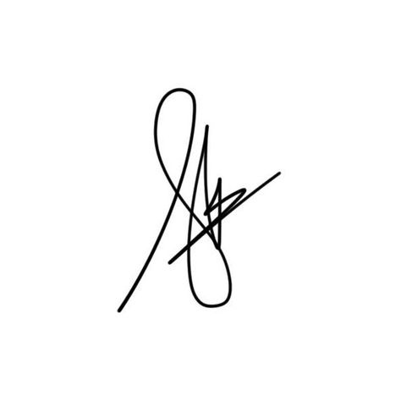
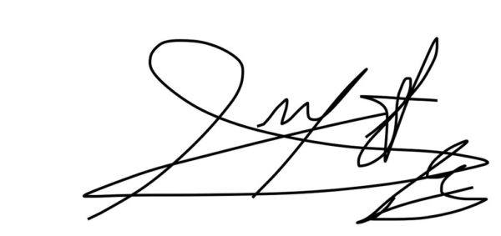
FIRMAS DE ACEPTACIÓN:
________________________________ _______________________________
Nina Moreno Karewit Romero
Firma de Abogados “Abogabot” Líder de equipo de desarrollo de software

ANALISIS DE REQUISITOS Y REQUERIMIENTOS

Fecha Inicio | 17/02/2022 |  | Fecha Final | 19/03/2022
Modelamiento de Negocio
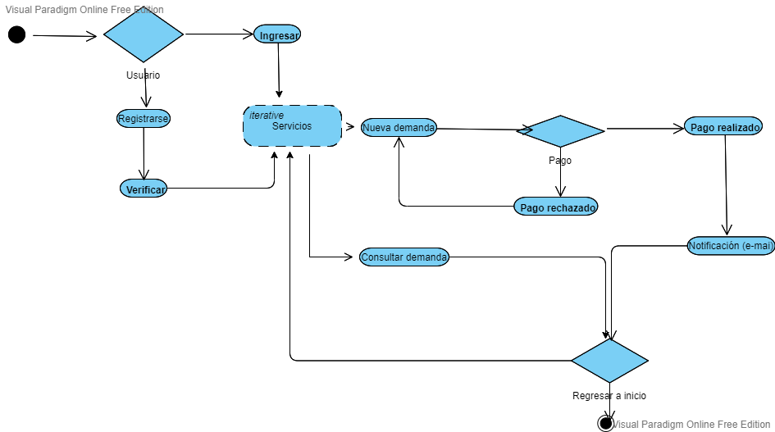

Términos de Referencia
Alcance de la solución | La actualización de la página web de Abogabot incluye:  - Adaptabilidad a cualquier dispositivo (celulares, tabletas, computadoras).  - Creación de archivo con formato de Word con los datos que el usuario registro en el formulario.  - El usuario podrá iniciar un proceso legal (una vez confirmado el pago), podrá consultar el status y también recibirá correos electrónicos de cada actualización del proceso legal.  - El administrador recibirá una notificación cuando un nuevo proceso haya sido aceptado a la plataforma, podrá agregar comentarios y modificar el status del proceso legal y podrá visualizar un dashboard.  La actualización de la página web de Abogabot no incluye:  - Modificación de otras funciones existentes en la página.
Requerimientos Funcionales y criterios de aceptación y | Requerimientos funcionales:  - Se enviará un correo electrónico cuando registre alguna de las siguientes actividades: registro de pago (administrador y cliente), registro de nuevo proceso legal (administrador y cliente), actualización de status del proceso legal (cliente).  - Se creará el archivo con formato Word con los datos que el cliente proporciono.  - Cada proceso legal estará asociado a un folio.  - El administrador tendrá acceso al dashboard.  Criterios y expectativas:  - Correcta funcionalidad.  - Visualización correcta en cualquier dispositivo tecnológico (computadora, Tablet y celular)  - Actualización del dashboard cada 5 segundos.
Requerimientos no Funcionales y de calidad | Requerimientos no funcionales:  - El sistema no revelará a sus operadores otros datos personales de los clientes distintos a nombres y números de referencia.  - La página debe cumplir con la ley de tratamiento en condiciones de igualdad para personas con discapacidad.  - El sistema debe asegurar que los datos estén protegidos del acceso no autorizado.  - El tiempo de aprendizaje del sistema por el administrador será menor a 2 horas.  - Las funciones implementadas contaran con manuales de usuario.  - El sistema mostrará mensajes de error que sean informativos (administrador y cliente)  - La página web tendrá un diseño responsive  - El código estará documentado.
Precondiciones | - Revisión de que la página web funciona correctamente.
Requisitos Técnicos | Tipo de Desarrollo | Web Escritorio Móvil Servicio Web  Servicio Windows Otro:__________________
Requisitos Técnicos | Base de Datos | Oracle  SQL Server  MySQL  MongoDB  Otro:__________________ |  |  | Versión  _______  _______  _______  _______  _______  _______
Requisitos Técnicos | Lenguaje | C#  VB  PHP  Java  JavaScript  Otro:_HTML, CSS__________ |  |  | Versión  _______  _______  _______  _______  _______  _______  _______
Viabilidad Técnica | Luego de adelantado el análisis de los requisitos y requerimientos es viable proponer una solución técnica para esta solicitud: SI (X) NO ( )

FIRMAS DE ACEPTACIÓN:
Nombre | Dependencia | Teléfono | Firma
Nina Moreno | Firma de Abogados “Abogabot” | 101010101010
Karewit Romero | Softsol | 797979797979
- FASE DE PLANEACIÓN Y GERENCIA DEL PROYECTO

Responsable |  |  | Romel Vicario |  | Fecha |  | 21/02/2022
Plan estratégico de fases del proyecto
N° | Nombre Etapa | Actividad |  | Rol Responsable | Fecha Inicio | Fecha Fin | Comentarios
1 | Análisis de requerimientos | El cliente menciona lo que necesita, dentro de esto se realiza una prueba de factibilidad. |  | Analista de software | 17/02/22 | 19/02/22
2 | Planeación | Estimación y programación de las actividades |  | Arquitecto de software | 21/02/22 | 23/02/22
3 | Diseño | Descripción del funcionamiento del software, tanto con el administrador como con el cliente. |  | Desarrolladores de software | 23/02/22 | 26/02/22
4 | Implementación | Implementación de las funciones del software. |  | Desarrolladores de software | 28/02/22 | 15/03/22
5 | Verificación | Comprobación que el software funcione correctamente a las tareas indicadas.  Realización del manual de usuario y manual técnico. |  | Desarrolladores de software | 16/03/22 | 18/03/22
5.1 | Mantenimiento | Corrección de errores. |  | Desarrolladores de software | 21/03/22 | 23/03/22
6 | Finalización | Entrega del software y reatroalimentación. |  | Área de Gestión de entrega | 25/03/22 | 25/03/22
Diagrama de planeación
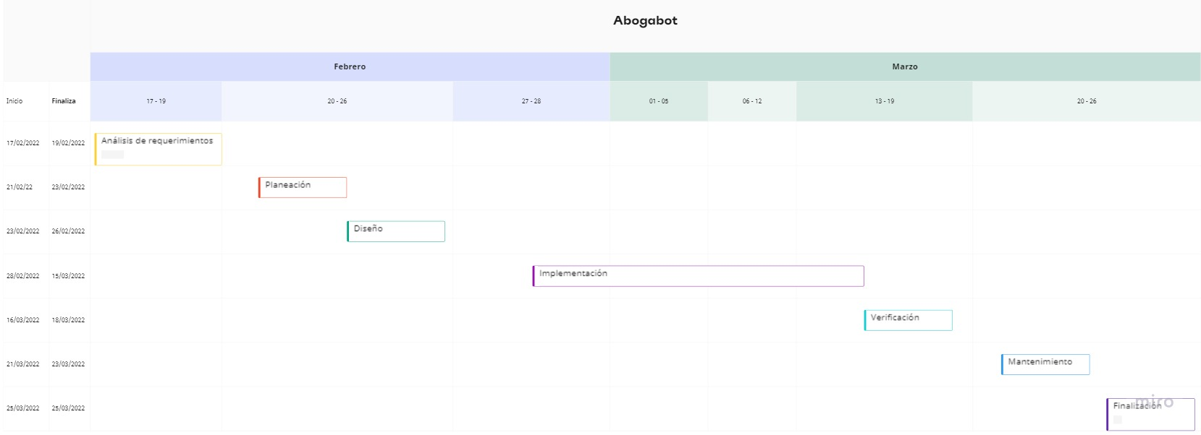

NOTA: Las fechas de planeación establecidas en este documento son aproximadas y estarán sujetas a modificaciones que surjan por control de cambios u otros factores.

FIRMAS DE ACEPTACIÓN:
Nombre | Dependencia | Teléfono | Firma
Nina Moreno | Firma de Abogados “Abogabot” | 101010101010
Karewit Romero | Softsol | 797979797979

LEVANTAMIENTO DEL REQUERIMIENTO DETALLADO

Las historias de usuario deben ser independientes y debidamente identificadas; deben corresponder a una única funcionalidad y deben ser cortas y concisas
HISTORIAS DE USUARIO
Nº. |  | A-001
Titulo |  | Creación de nueva demanda
Fecha |  | 24/02/2022
Estimación |  | 0
Característica/Funcionalidad
Como usuario, quiero que mediante la página web, poder realizar una demanda.
Razón/Resultado
Con la finalidad de poder agilizar trámites de demanda.
Criterios de Aceptación
Nº | Titulo |  | Contexto | Evento
1... | Ingreso a la página web. |  | Cuando el usuario ingrese a la página web podrá acceder o crear una cuenta de usuario. | Cuando el usuario ingrese a la página web tendrá las opciones de ingresar a su cuenta, o registrarse.
2 | Creación de demanda |  | Se habilitará un apartado para realizar una demanda vía online. | Cuando el usuario haya ingresado a su cuenta, se habrá habilitado la opción de creación de nueva demanda, cuando seleccione esta opción se abrirá un formulario, al finalizar será enviado a la forma de pago, una vez realizado el pago se proporcionará un folio.

HISTORIAS DE USUARIO
Nº. |  | A-002
Titulo |  | Consulta de demanda
Fecha |  | 24/02/2022
Estimación |  | 1
Característica/Funcionalidad
Como usuario, quiero que mediante la página web, poder consultar una demanda.

Razón/Resultado
Con la finalidad de poder consultar el status del trámite de demanda en cualquier momento.
Criterios de Aceptación
Nº | Titulo |  | Contexto | Evento
1... | Ingreso a la página web. |  | Cuando el usuario ingrese a la página web podrá acceder o crear una cuenta de usuario. | Cuando el usuario ingrese a la página web tendrá las opciones de ingresar a su cuenta, o registrarse.
2 | Consulta de demanda |  | Usuario podrá realizar consultas sobre el status de sus demandas por medio de folio. | El cliente podrá consultar el status del proceso legal por medio de un folio proporcionado (ya sea mediante la página web o de forma presencial)

HISTORIAS DE USUARIO
Nº. |  | A-001
Titulo |  | Creación de nueva demanda
Fecha |  | 24/02/2022
Estimación |  | 2
Característica/Funcionalidad
Como administrador, quiero que mediante la página web, tener un dashboard.
Razón/Resultado
Con la finalidad de tener acceso a la información en cualquier momento.
Criterios de Aceptación
Nº | Titulo |  | Contexto |  | Evento
1... | Ingreso a la página web. |  | Cuando el administrador acceda con sus credenciales al software. |  | Cuando el administrador acceda con sus credenciales se le otorgará el permiso de visualizar un dashboard.
2 | Visualización del dashboard. |  | Opciones del dashboard |  | El dashboard tendrá distintas pestañas, en las cuales podrá consultar los ingresos, demandas generadas (día, mes), estadísticas de casos con éxito, etc…
Firmas de aceptación
Nombre |  |  | Dependencia | Teléfono |  | Firma
Nina Moreno |  |  | Firma de Abogados “Abogabot” | 101010101010
Karewit Romero |  |  | Softsol | 797979797979

DISEÑO DE LA ARQUITECTURA DE SOLUCION

En caso de que existan excepciones asociadas a la arquitectura de referencia se debe incluir su correspondiente justificación en las vistas que aplique.

Fecha | 24/02/2022
Vista Lógica
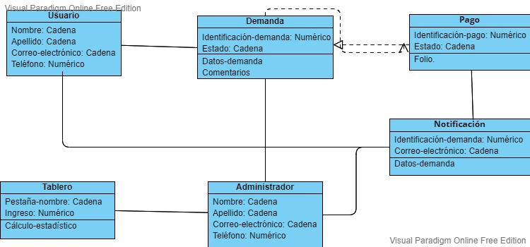

Si utiliza convenciones para diagramas Ad hoc, por favor describirlas aquí
Vista de Implementación
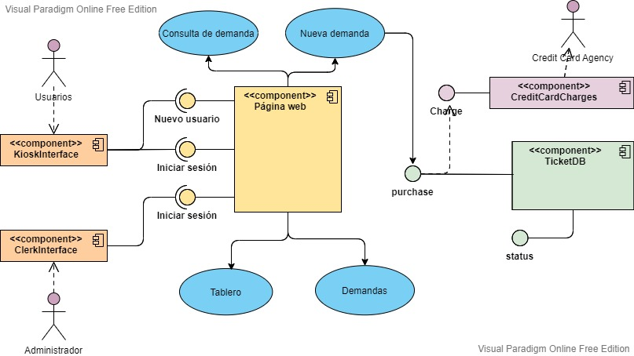

Si utiliza convenciones para diagramas Ad hoc, por favor describirlas aquí
Vista de Proceso
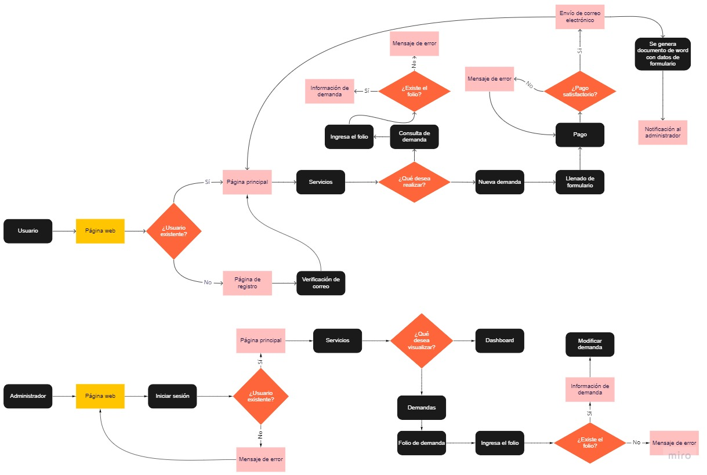

Si utiliza convenciones para diagramas Ad hoc, por favor describirlas aquí
Vista de Física
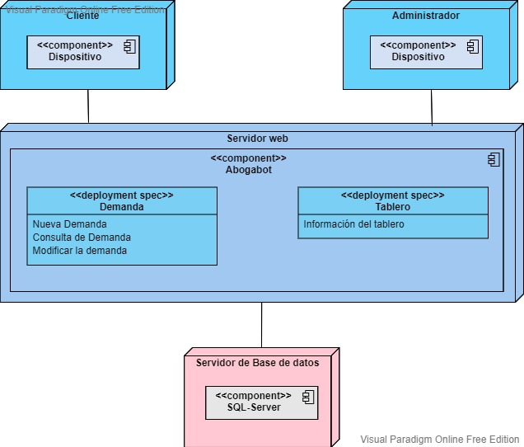

Si utiliza convenciones para diagramas Ad hoc, por favor describirlas aquí
Prototipos de interfaces de usuario
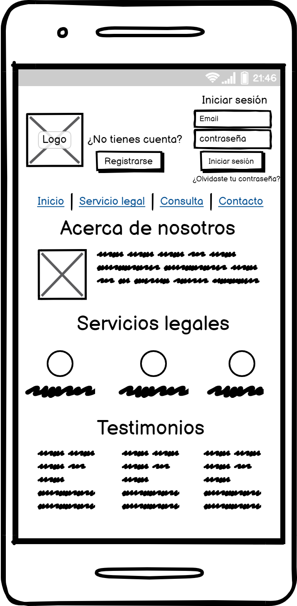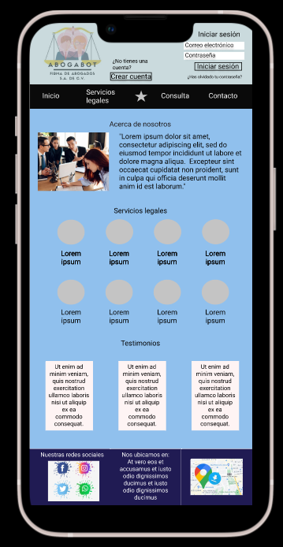

Si utiliza convenciones para diagramas Ad hoc, por favor describirlas aquí
Firmas de aceptación
Nombre |  | Dependencia | Teléfono |  | Firma
Nina Moreno |  | Firma de Abogados “Abogabot” | 101010101010
Karewit Romero |  | Softsol | 797979797979

Nota: En caso de considerar limitado el uso de UML, es posible utilizar diagramas Ad Hoc.

